STEMAZing “Hack” para un Cuaderno

Aquí tenemos un “hack” económico para la creación de un cuaderno de STEMAZing.

Materiales
4 hoja de papel cuadriculado
Tijeras
Utensilio de escritura (lápices o bolígrafos)

Direcciones
- Separe el papel cuadriculado en dos conjuntos de dos hojas.
- Doblar cada conjunto de hojas en medio estilo “hamburguesa” y doblar bien el pliegue. Llamaremos a estos Set 1 y Set 2.
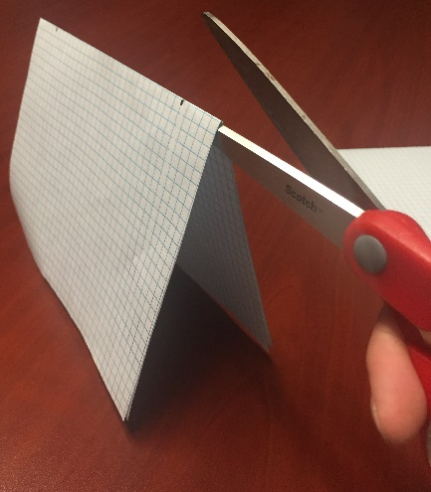
- Cuente cinco cuadrados a cada lado del pliegue a lo largo del pliegue y dibuje un punto en esa ubicación. Haga esto a Set 1 y Set 2. Puedes ver los puntos en las imágenes de abajo.
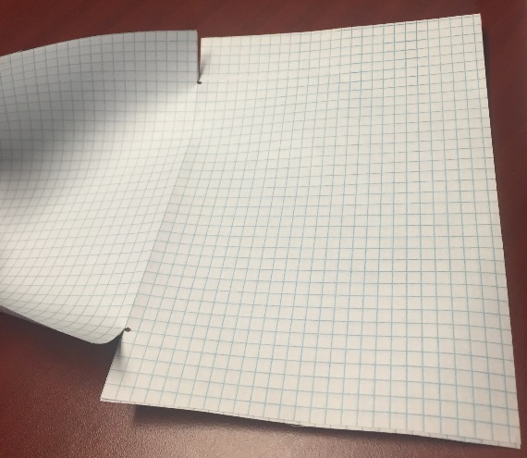
- Tome el Set 1 y haga los cortes tal como se ven demostrados en las imágenes abajo.
Imagen 1: Corte hasta alcanzar el punto. Imagen 2: Set 1 con cortes completos.
Repita en el otro lado.

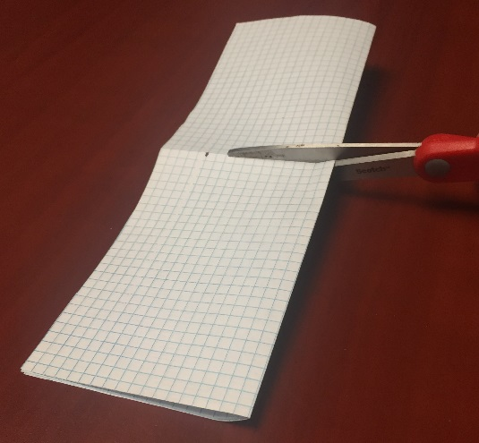
- Tome el Set 2 y ábralo de nuevo. Ahora, doble el Set 2 en por la mitad estilo “Hotdog” como se muestra en la Imagen 3 abajo.
Imagen 3: Corte a lo largo del pliegue de la Imagen 4: Set 2 con corte completado.
“hamburguesa” hasta que usted alcance el punto.
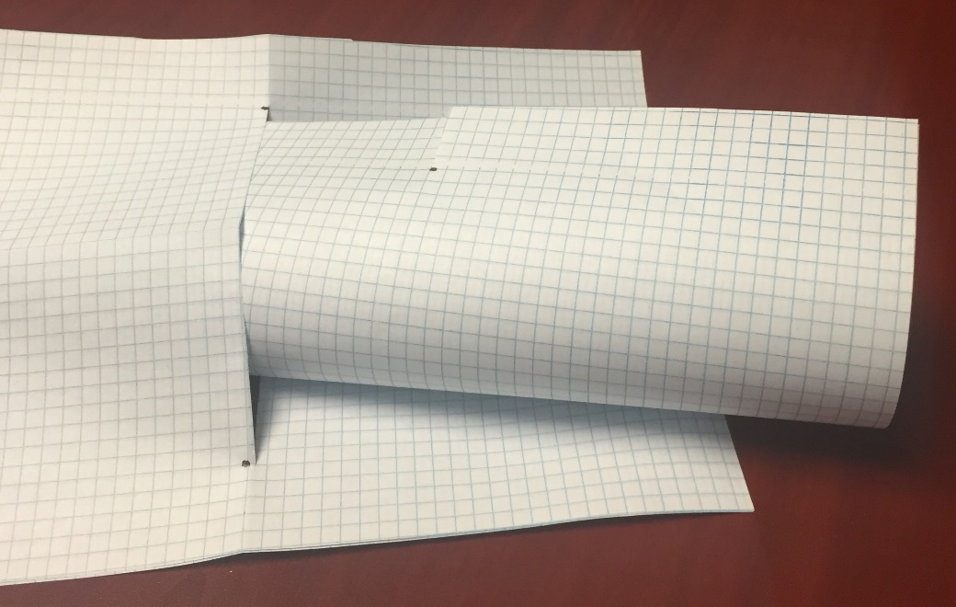
- Abra ambos Set 1 y Set 2. Tome el Set 1 y doble (no lo pliegue) en la mitad estilo "Hotdog". Deslice el Set 1 en el corte del set 2 como se muestra abajo.
Imagen 5
- Anidar los cortes del Set 1 en el corte del Set 2 y abrir el Set 1 hasta que quede plano como se muestra abajo.
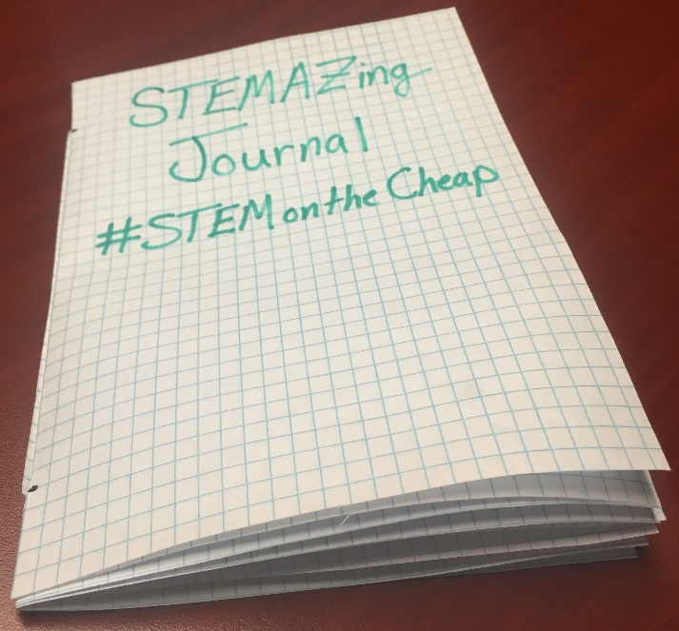
Imagen 6

Doble los conjuntos unidos en la mitad estilo “hamburguesa” y allí lo tienes-un cuaderno de STEMAZing con 8 páginas cuadriculadas. Si quieres hacer un cuaderno con más páginas, basta con añadir más hojas cuadriculadas al Set 1 y Set 2 antes de empezar.
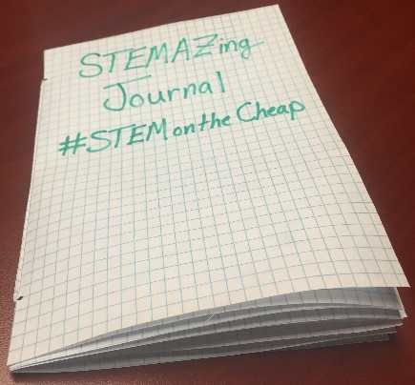
Imagen 7

